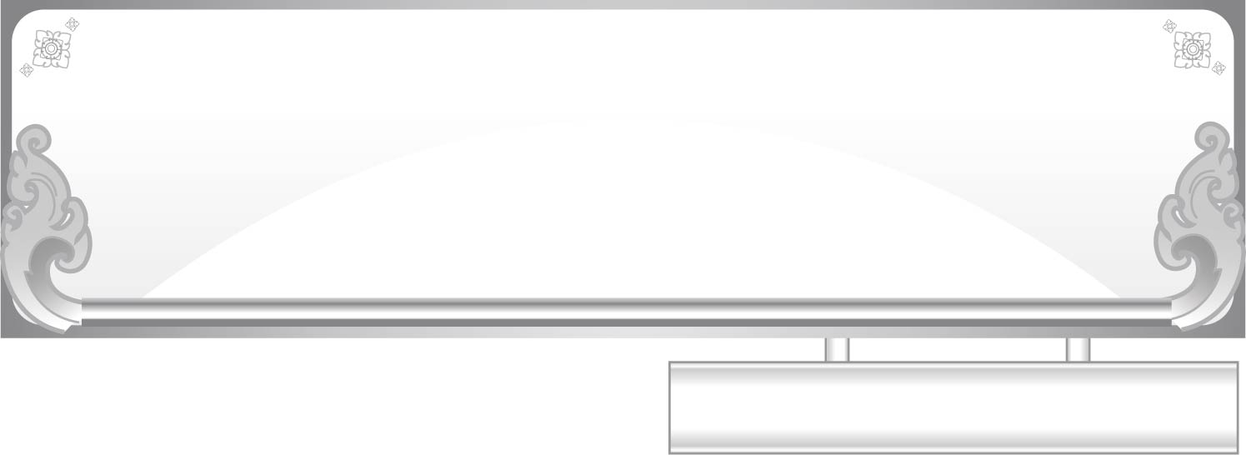
ชั้นประถมศึกษาปีที่ ๑ เวลา ๑ ชั่วโมง
แผนการจัดการเรียนรู้ที่ ๒
เรื่อง การอ่านออกเสียงคำที่ประสมด้วยสระ -า
หน่วยการเรียนรู้ที่ ๒ สระ -า

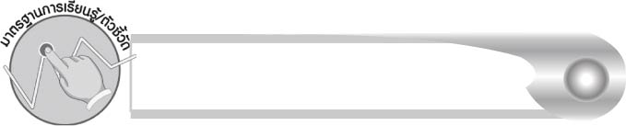
มาตรฐานการเรียนรู้/ตัวชี้วัด

มาตรฐานการเรียนรู้
มาตรฐาน ท ๑.๑ ใช้กระบวนการอ่านสร้างความรู้และความคิดเพื่อนำไปใช้ตัดสินใจ แก้ปัญหาในการดำเนินชีวิต และมีนิสัยรักการอ่าน
ตัวชี้วัด
มฐ.ท ๑.๑ ป.๑/๑ อ่านออกเสียงคำ คำคล้องจอง และข้อความสั้นๆ

จุดประสงค์การเรียนรู้สู่ตัวชี้วัด

๑. อธิบายความรู้เกี่ยวกับสระ -า (K)
๒. จำแนกส่วนประกอบของคำที่ประสมด้วยสระ -า (P)
๓. อ่านออกเสียงคำที่ประสมด้วยสระ -า (P)
๔. มีความตั้งใจในการอ่านออกเสียงให้ถูกต้อง (A)


สาระสำคัญ

สระ -า มีเสียงยาว ทำให้คำที่ประสมด้วยสระ -า ออกเสียงยาวด้วย

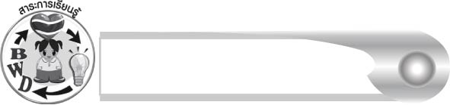
สาระการเรียนรู้

๑. ความรู้
การอ่านสะกดคำที่ประสมด้วยสระ -า
๒. ทักษะ/กระบวนการ/กระบวนการคิด
การจำแนก การปฏิบัติ/การสาธิต การสรุปความรู้
๓. คุณลักษณะอันพึงประสงค์
ซื่อสัตย์สุจริต มีวินัย ใฝ่เรียนรู้ มุ่งมั่นในการทำงาน รักความเป็นไทย
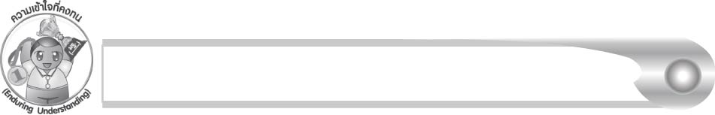
ความเข้าใจที่คงทน (Enduring Understanding)

นักเรียนสามารถสรุปได้ว่า สระ -า มีเสียงยาว ทำให้คำที่ประสมด้วยสระ -า
ออกเสียงยาวด้วย

ชิ้นงานหรือภาระงาน (หลักฐาน ร่องรอยแสดงความรู้)

กิจกรรมการอ่านออกเสียงคำที่ประสมด้วยสระ -า
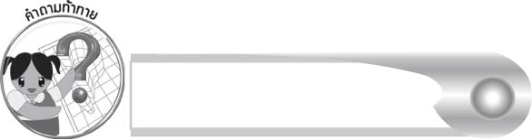
คำถามท้าทาย

ถ้านักเรียนออกเสียง อา ยาวๆ จะเป็นอย่างไร


การจัดกิจกรรมการเรียนรู้

๑. ให้นักเรียนร่วมกันแสดงความคิดเห็น โดยครูใช้คำถามท้าทาย ดังนี้
๏ ถ้านักเรียนออกเสียง อา ยาวๆ จะเป็นอย่างไร
๒. ครูอธิบายวิธีการทดสอบเสียงสระให้นักเรียนฟังว่า นักเรียนจะรู้ว่าสระใดมีเสียงสั้น หรือยาว
ให้ลองออกเสียงสระนั้นโดยลากเสียงให้ยาว ถ้าลากเสียงยาวแล้ว สระนั้นไม่เปลี่ยนเสียง แสดงว่าเป็นสระเสียงยาว แต่ถ้าลากเสียงแล้ว เสียงสระเปลี่ยนไปแสดงว่าเป็นสระเสียงสั้น
๓. ให้นักเรียนออกเสียง อา และ อะ โดยลากเสียงยาวเพื่อเปรียบเทียบกัน และให้ใช้คำอื่นๆ บ้าง
เพื่อฝึกออกเสียง เช่น ขะ-ขา ละ-ลา
๔. ให้นักเรียนสังเกตภาพที่ครูติดบนกระดาน แล้วบอกว่าเป็นภาพอะไร ครูจึงติดบัตรคำใต้ภาพ (ช้าง ควาย)
๕. ให้นักเรียนช่วยกันสังเกตว่าทั้ง ๒ คำ มีส่วนใดที่เหมือนกัน (สระ -า)
๖. ครูนำนักเรียนอ่านสะกดคำจากบัตรคำ แล้วให้นักเรียนสังเกตส่วนประกอบของคำและฝึกจำแนกพยัญชนะต้น สระ ตัวสะกด วรรณยุกต์
๗. ครูติดแผนภูมิเพลง “ช้าง” บนกระดาน ร่วมกันร้องเพลงและแสดงท่าทางประกอบเพลง

เพลงช้าง
เนื้อร้อง คุณหญิงชิ้น ศิลปะบรรเลง
ทำนอง พม่าเขว
ช้าง ช้าง ช้าง หนูรู้จักช้างหรือเปล่า
ช้างมันตัวโตไม่เบา จมูกมันยาวเรียกว่างวง
สองเขี้ยวข้างงวงเรียกว่างา มีหูมีตาหางยาว

๘. ให้นักเรียนช่วยกันหาคำที่ประสมด้วยสระ -า จากเนื้อเพลง (ช้าง ยาว ข้าง ว่า งา ตา หาง) แล้วฝึกอ่านออกเสียง
๙. ครูนำนักเรียนอ่านออกเสียงคำที่ประสมด้วยสระ -า ในชีวิตประจำวัน แล้วให้นักเรียนฝึกอ่านออกเสียงด้วยตนเอง (ให้ครูประเมินผลตัวชี้วัด โดยใช้เกณฑ์การประเมินผลตามสภาพจริง (Rubrics) เรื่อง การอ่านออกเสียงคำที่ประสมด้วยสระ -า)
๑๐. ให้นักเรียนและครูร่วมกันสรุปความรู้ดังนี้ สระ -า มีเสียงยาว ทำให้คำที่ประสมด้วยสระ -า ออกเสียงยาวด้วย
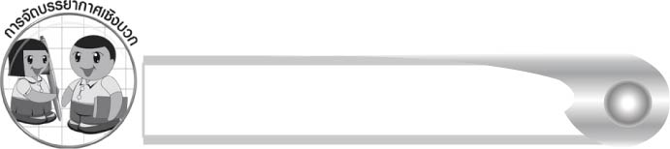
การจัดบรรยากาศเชิงบวก

ให้นักเรียนฝึกออกเสียงให้ชัดเจน จะเกิดความมั่นใจ และกล้าแสดงออก ครูเป็นแบบอย่างการออกเสียงที่ถูกต้องให้กับนักเรียน


สื่อการเรียนรู้

๑. ภาพ
๒. บัตรคำ
๓. แผนภูมิเพลง “ช้าง”
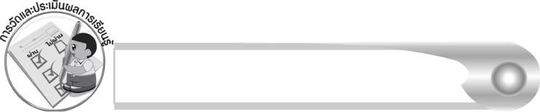
การวัดและประเมินผลการเรียนรู้

๑. วิธีการวัดและประเมินผล
๑.๑ สังเกตพฤติกรรมของนักเรียนในการเข้าร่วมกิจกรรม
๑.๒ ตรวจผลงานของนักเรียน
๒. เครื่องมือ
แบบสังเกตพฤติกรรมการเข้าร่วมกิจกรรม
๓. เกณฑ์การประเมิน
การประเมินพฤติกรรมการเข้าร่วมกิจกรรม
ผ่านตั้งแต่ ๒ รายการ ถือว่า ผ่าน
ผ่าน ๑ รายการ ถือว่า ไม่ผ่าน

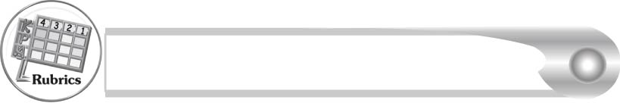
การประเมินผลตามสภาพจริง (Rubrics)

การประเมินกิจกรรมการอ่านออกเสียงให้ผู้สอนพิจารณาจากเกณฑ์การประเมินผล
ตามสภาพจริง (Rubrics) เรื่อง การอ่านออกเสียงคำที่ประสมด้วยสระ -า
ระดับคะแนน  เกณฑ์การประเมิน | ๔  (๑๐ คะแนน) | ๓  (๙ คะแนน) | ๒  (๗ - ๘ คะแนน) | ๑  (๕ - ๖ คะแนน)
การอ่านออกเสียงคำที่ประสมด้วยสระ -า | อ่านออกเสียงคำที่ประสมด้วยสระ -าทุกคำได้ถูกต้อง คล่องแคล่ว และสามารถอ่านนำผู้อื่นได้ | อ่านออกเสียงคำที่ประสมด้วยสระ -า ได้ถูกต้องเกือบ  ทุกคำ และสามารถแก้ไขคำที่อ่านผิดได้ด้วยตนเอง | อ่านออกเสียงคำที่ประสมด้วยสระ -า ได้ถูกต้องเป็น  ส่วนใหญ่ และเมื่อมีผู้แนะนำคำที่อ่านผิดก็สามารถแก้ไข  ตามได้ | อ่านออกเสียงคำที่ประสมด้วยสระ -า ได้ถูกต้องบางคำ นอกนั้นต้องมีผู้อ่านนำจึงสามารถอ่าน  ตามได้

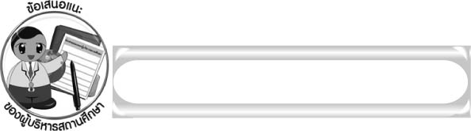
ข้อเสนอแนะของผู้บริหารสถานศึกษา

______________________________________________________________________________
______________________________________________________________________________
____________________________________________________ __________________________
______________________________________________________________________________
______________________________________________________________________________
______________________________________________________________________________
______________________________________________________________________________
______________________________________________________________________________
______________________________________________________________________________
______________________________________________________________________________
______________________________________________________________________________
______________________________________________________________________________
______________________________________________________________________________
______________________________________________________________________________
______________________________________________________________________________
______________________________________________________________________________
______________________________________________________________________________
______________________________________________________________________________
______________________________________________________________________________
______________________________________________________________________________
______________________________________________________________________________
______________________________________________________________________________
______________________________________________________________________________
______________________________________________________________________________

ลงชื่อ_________________________ (ผู้บริหารสถานศึกษา)
(_________________________)
________/________/_______
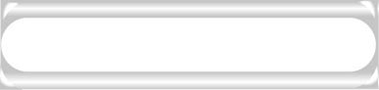
บันทึกหลังการสอน

ผลการจัดการเรียนการสอน

______________________________________________________________________________
______________________________________________________________________________
______________________________________________________________________________
______________________________________________________________________________
______________________________________________________________________________
______________________________________________________________________________

ปัญหา / อุปสรรค

______________________________________________________________________________
______________________________________________________________________________
______________________________________________________________________________
______________________________________________________________________________
______________________________________________________________________________
______________________________________________________________________________

แนวทางแก้ไข

______________________________________________________________________________
______________________________________________________________________________
______________________________________________________________________________
______________________________________________________________________________
______________________________________________________________________________
______________________________________________________________________________

ลงชื่อ_____________________________ (ผู้บันทึก)
(_________________________)
________/________/_______

